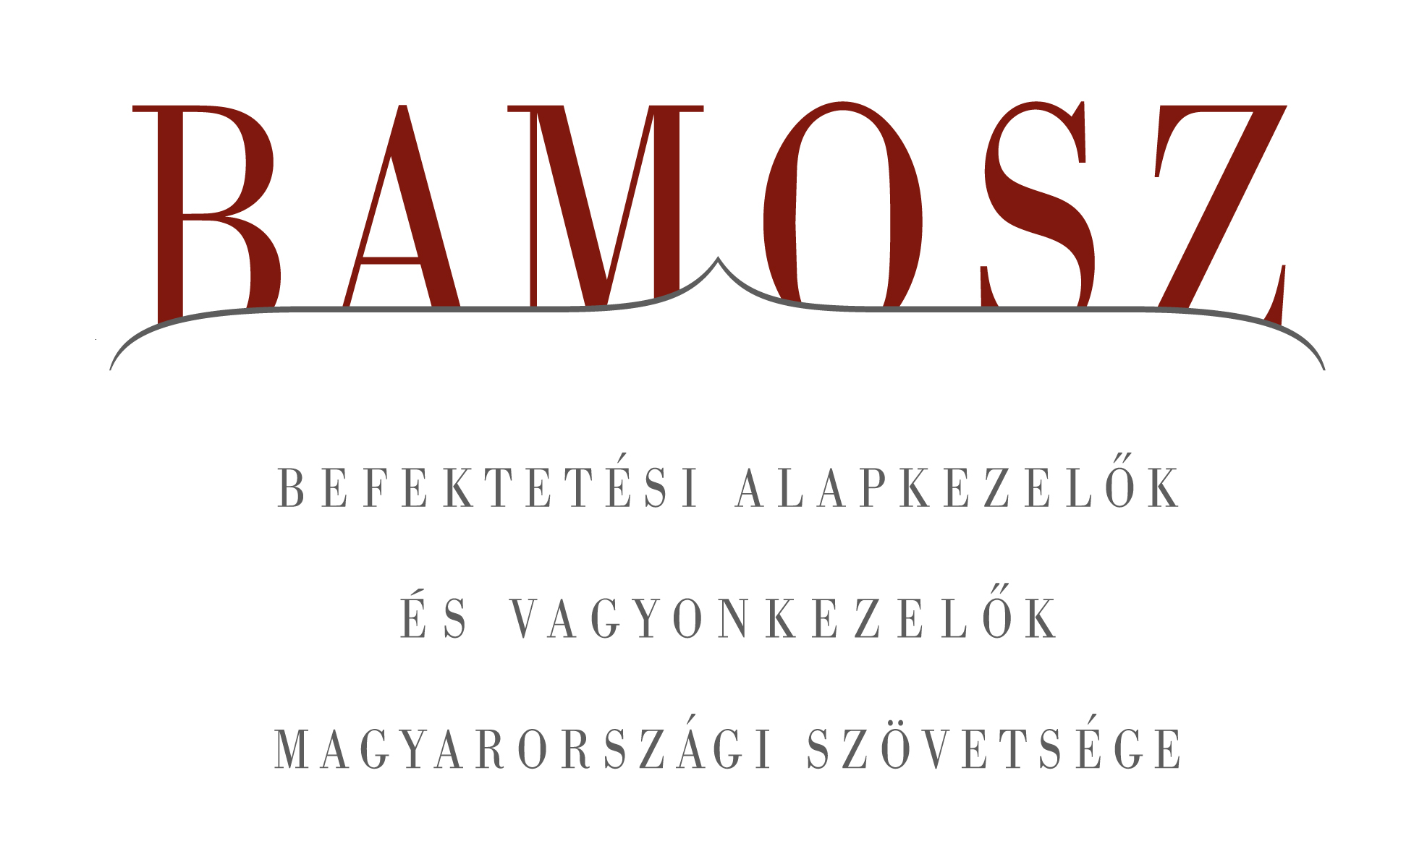

További növekedés a befektetési alapok piacán

Budapest, 2014. szeptember 17.

Folytatódott a vagyon gyarapodása a befektetési alapok piacán augusztusban is. Mind a fejlett, mind a fejlődő világ tőzsdéi emelkedni tudtak. Ezt az emelkedést követte a magyar tőzsde is, igaz az átlagot nem tudta megközelíteni. A forint tovább gyengült a dollárhoz és az euróhoz képest is, de főleg a dollárral szemben volt szembeötlő ez a gyengülés. A vagyongyarapodást tekintve a befektetési alapok piacán ebben a hónapban ismét kimagasló növekedést hoztak a vegyes alapok, de a részvényalapok teljesítménye is említésre méltó, hiszen az elmúlt két év legnagyobb növekedése ez a kategóriában.

A BAMOSZ tagok által kezelt befektetési alapok összvagyona 112 milliárd forinttal, azaz 2,1 százalékkal növekedett augusztusban, nagyrészt a tőkebeáramlásnak köszönhetően. A kezelt vagyon alakulása ebben a hónapban viszonylag egységes képet mutat, hiszen csak a származtatott alapoknál láthatunk némi csökkenést; a pénzpiaci alapoknál stagnálást; de a többi kategória esetében a növekedés a meghatározó. A tőkeáramlásánál tulajdonképpen ugyanez a helyzet: itt is a származtatott és a pénzpiaci alapoknál (igen kismértékű) tőkekiáramlást, a többi alapnál pedig tőkebeáramlást tapasztalhattunk. Ebben a hónapban összességében 80 milliárdnyi friss tőke érkezett az alapokba, ezen belül a legtöbb friss pénz a kötvény és a vegyes alapokba. A hónap végén a BAMOSZ tagok mindösszesen 5.363 milliárd forintot kezeltek befektetési alapokban.

Néhány fontosabb tőkepiaci
index teljesítménye
RMAX | 0,25 %
MAX | 1,03 %
BUX | 1,47 %
BIX | 0,49 %
MSCI WF (USD) | 2,25 %
MSCI EM (USD) | 2,29 %

Az euró/forint, illetve a
dollár/forint árfolyam változása
EUR/HUF | 2,18 %
USD/HUF | 4,19 %

A nyilvános nyíltvégű „hagyományos” értékpapír alapok adják az összvagyon többségét (66,4 százalékát). Az ilyen típusú termékekben kezelt vagyon az elmúlt hónapban összességében 2,3 százalékkal nőtt.

A pénzpiaci alapok vagyona nem változott. A tőkeáramlás az egyes alkategóriákon belül nem volt jelentős és összességében kiegyenlítették egymást, így a tőkeáramlás eredője is alig haladta meg a mínusz 200 milliót.

A kötvényalapok továbbra is népszerűek. Az utóbbi hónapokban főleg a rövid futamidejű hazai kötvényalapokat keresik a befektetők és így volt ez augusztusban is. A tőkebeáramlás közel 25 milliárd forint, amely a legnagyobb a kategóriák között és ami döntő részben a rövid kötvényeknek köszönhető. A vagyongyarapodás a hozamokkal együtt 3,1% volt.

A vegyes alapokba jelentős mértékű, 23,8 milliárd forintnyi tőke áramlott be az elmúlt hónapban, ami a második legmagasabb érték. A hozamokkal együtt a vagyon 6%-kal növekedett, amely tulajdonképpen a legmagasabb érték a kategóriák között.

A magyar tőzsdeindex ezúttal a trenddel együtt tudott mozogni. A részvényalapokba közel 6 milliárdnyi friss tőke érkezett, amire a hozamok rátettek még egy nagy lapáttal, így összességében a részvényalapok vagyona 5,1%-kal lett több. Ez a második legnagyobb a kategóriák között.

A tőkevédett alapokba ezúttal 5 milliárdnyi friss tőke érkezett, de a hozamok nem segítették a bővülést, így mindössze 0,7 százalékos növekedést mutat a kategória vagyona.

Az abszolút hozamú alapok eszköznövekedése ebben a hónapban dobogós helyezést ért, igaz ”csak” holtversenyben a kötvényalapokkal. A tőkebeáramlás (nagysága szintén a harmadik legnagyobb) 15,8 milliárdot tett ki, a kategória vagyongyarapodása a hozamokkal együtt 3,1%-os volt.

Az ingatlanalapok ezúttal sem érték el az átlagos vagyongyarapodást. A tőkebeáramlás mindössze 2,2 milliárd, amin némileg még a hozamok is javítottak, így a tőkebeáramlás és a hozam együttesen 0,9%-os pozitív vagyonváltozást hozott.

Az árupiaci alapokba 1 milliárdnyi tőke érkezett, amely a kategória nagyságához képest igen jelentős, így a nettó eszközérték 10%-kot meghaladó mértékben növekedett.

Az elsősorban intézményi befektetők vagyonát kezelő zártkörű alapok esetében az elmúlt hónapban enyhe tőkebeáramlást tapasztalhattunk. A vagyongyarapodás meghaladta az átlagos mértéket, nagysága 2,8%-os volt, ami nyilvánvalóan az elért hozamoknak köszönhető.

A szerkesztők figyelmébe:
BAMOSZ
A Befektetési Alapkezelők és Vagyonkezelők Magyarországi Szövetsége (BAMOSZ) a hazai alap- és vagyonkezelő szakmát képviselő szövetség. A BAMOSZ 26 tagja összesen több, mint 8.000 milliárd forint vagyont kezel, ezen belül mintegy 5.363 milliárd forintot befektetési alapokban. A BAMOSZ honlapja a www.bamosz.hu oldalon található.
A tájékoztatóban szereplő adatok – egyéb megjelölés hiányában – a Befektetési Alapkezelők és Vagyonkezelők Magyarországi Szövetségének tagjai által szolgáltatott számokon alapulnak, és kizárólag a BAMOSZ tagjaira vonatkoznak. Az adatok tájékoztató jellegűek, azok helyességét a BAMOSZ-nak nem áll módjában ellenőrizni, ezért azokért felelősséget nem vállal.

Részletes háttértáblák a BAMOSZ honlapon találhatók:
http://www.bamosz.hu/web/guest/dokumentumok-es-statisztikak/-/document_library_display/ir0V/view/35326

További információ:
Temmel András
info@bamosz.hu
374-07-56

